一段考選擇題-教師答案詳解卷

班級＿＿＿ 座號＿＿＿ 姓名＿＿＿＿＿＿＿＿＿＿

一、單選題
每題3.33分，共99.9分
- ( D )一100V電壓，加於RC串聯電路上，當開關閉合經歷一個時間常數，則電容器兩端之電壓為
(A) 0V (B) 36.8V (C) 63.2V (D) 100V
【詳解】 充電達穩態時，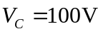
- ( A )在RC串聯直流電路，充電或放電欲達到穩態，需經
(A) 5個時間常數 (B) 3個時間常數 (C) 1個時間常數 (D) 0個時間常數
- ( B )如圖，若SW閉合，電路到達穩態，電容電壓為多少？
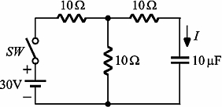
(A) 10V (B) 15V (C) 20V (D) 30V
【詳解】 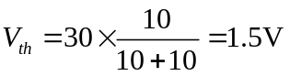
穩態時，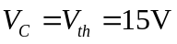
- ( C )如圖所示電路，若E = 100V，R = 20kΩ，C = 50nF，電容的初始電壓為30V，則開關SW閉合之瞬間，流經電阻的電流為多少？
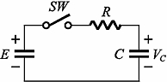
(A) 1.1mA (B) 1.8mA (C) 3.5mA (D) 5.2mA
【詳解】 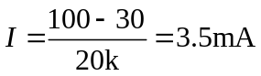
- ( B )如圖電路，t = 0－，V_{C} = 0，開關SW在t = 0⁺時切入(ON)，此時電壓源輸出電流I_{S}為多少？
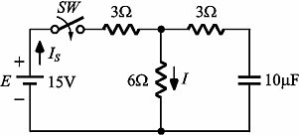
(A) 1.5A (B) 3A (C) 4.5A (D) 6A
【詳解】 充電瞬間C視為短路
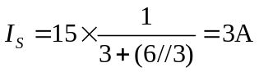
- ( C )如圖所示，假設開關SW在a位置已閉合很長一段時間，於t = 0秒時，將開關SW由a切換至b，試求開關SW切換之瞬間，電路電流I(0)為多少？
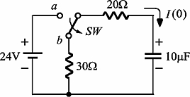
(A)－1.2A (B)－0.8A (C)－0.48A (D) 0A
【詳解】 SW於位置a達穩態時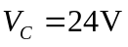
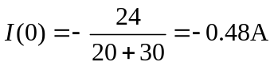
- ( B )如圖電路，t = 0－時電感電流為零，開關SW在t = 0⁺ 時閉合，此時電感電壓V_{L}為多少？
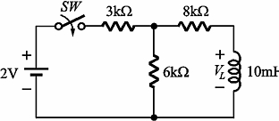
(A) 7V (B) 8V (C) 9V (D) 12V
【詳解】 充電瞬間，L視為開路
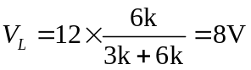
- ( C )如圖電路，t = 0－時電感電流為零，開關SW在t = 0⁺ 時閉合，若電路進入穩定狀態，試求流經8kΩ電流為多少？
(A) 1mA (B) 0mA (C) 0.8mA (D) 0.2mA
【詳解】 穩態時，L視為短路
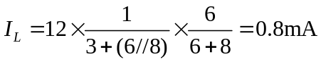
- ( B )RL串聯電路中，一個時間常數即是線路電流自初始狀態變化至穩態時之
(A) 36.8% (B) 63.2% (C) 100% (D) 13.5% 所需的時間
- ( C )如圖所示，若電感在開關SW閉合前已無儲能，且開關SW在t = 0時閉合，試求在t = 0⁺時電感兩端的電壓及穩態時流經電感的電流大小為多少？
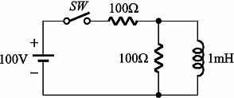
(A) 0V，1A (B) 0V，2A (C) 50V，1A (D) 50V，2A
【詳解】 戴維寧等效電路
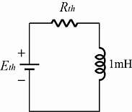
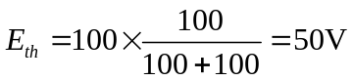
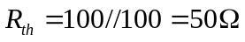
充電瞬間L視為開路，故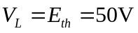
穩態時，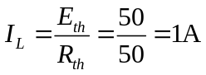
- ( B )在RL串聯電路，當R值愈大，其時間常數
(A)愈大 (B)愈小 (C)不變 (D)不一定
【詳解】 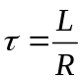
- ( B )R-L串聯電路中，當電感器L充電完成後，L儲滿何種能量？
(A)熱能 (B)磁能 (C)電場 (D)位能
- ( A )下列有關串聯電路之敘述，何者錯誤？
(A)電阻、電感串聯電路，電阻愈大，則時間常數愈大 (B)電阻、電容串聯電路，電阻愈大，則時間常數愈大 (C)電阻、電容串聯電路，電容愈大，則電路所需之穩態時間愈長 (D)電阻、電感串聯電路，電感愈大，則電路所需之穩態時間愈長
【詳解】 RL串聯電路，
- ( C )如圖所示電路，開關SW原先為閉合且電路已呈現穩態，在t = 0秒時將開關SW切斷，則SW切斷瞬間之電感電流I_{L}為多少？
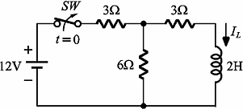
(A)－4A (B)－1.6A (C) 1.6A (D) 4A
【詳解】 SW ON且穩態，L視為短路
故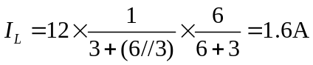
SW切斷瞬間，依楞次定律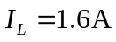
- ( A )一直流RC電路之時間常數為τ秒，已知電容正處於放電狀態。若在時間t = t₀時跨於電容兩端之電壓為V_{C}，則在t = t₀ + 2τ時，電容電壓約為多少？(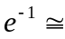0.37)
(A) 0.14V_{C} (B) 0.26 V_{C} (C) 0.40 V_{C} (D) 0.74 V_{C}
【詳解】 假設電容由E開始放電
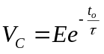
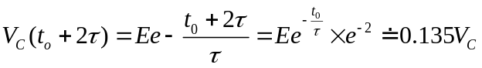
- ( D )對交流電之敘述，下列何者為錯誤？
(A)為一週期性之電流 (B)瞬時值之大小隨時間而變化 (C)極性亦隨時間而變化 (D)極性不變
【詳解】 交流電極性隨時間而變化
- ( B )已知電壓波形方程式為v(t) = 100 sin (377t)，則電壓之有效值為
(A) 50V (B) 70.7V (C) 100V (D) 141.4V
【詳解】 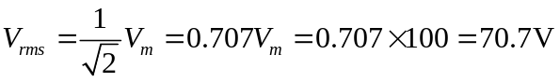
- ( C )正弦波之波峰因數(crest factor)為多少？
(A)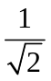 (B)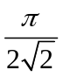 (C) (D)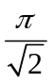
【詳解】 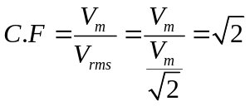
- ( C )若交流電流波形為正弦波曲線，則該電流的有效值為平均值的
(A) 0.636倍 (B) 0.707倍 (C) 1.11倍 (D) 1.414倍
【詳解】 波形因數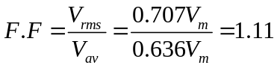
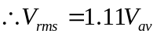
- ( B )通常用來測量交流電路之電壓表，其所測得之數值代表
(A)平均值 (B)有效值 (C)峰值 (D)峰對峰值
【詳解】 ACV檔位所量測到的值即為有效值。
- ( D )已知角度為210°，則轉換成弳度(rad/s)為多少？
(A)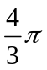 (B)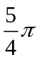 (C)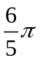 (D)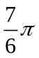
【詳解】 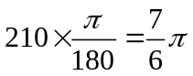
- ( B )若交流正弦波之角頻率ω = 3140 (rad/s)，則週期之值應為多少？
(A) 1ms (B) 2ms (C) 4ms (D) 5ms
【詳解】 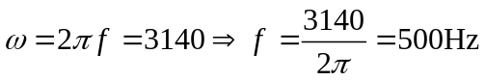
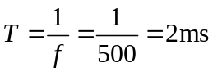
- ( D )若已知交流f = 159Hz，則角頻率約為多少？
(A) 200rad/s (B) 300rad/s (C) 500rad/s (D) 1000rad/s
【詳解】 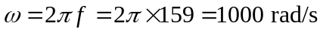
- ( C ) j等於
(A) 1∠90° (B) 1∠180° (C) 1∠270° (D) 1∠360°
【詳解】 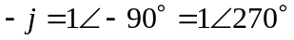
- ( C )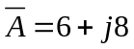，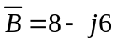，則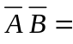？
(A)  j90 (B) j90 (C) 96 + j28 (D) 96 + j100
【詳解】
- ( C )相量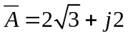，若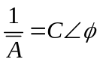，則
(A) C = 0.5 (B) C = 4 (C)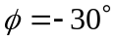 (D)  = 36.9°
【詳解】 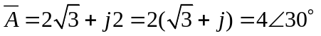
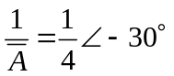 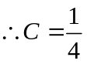，
- ( D )(6∠20°)² =？
(A) 12∠20° (B) 36∠10° (C) 36∠20° (D) 36∠40°
【詳解】 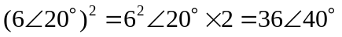
- ( B )已知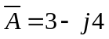，則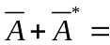？
(A) j 8 (B) 6 (C) 6 + j 8 (D) 25
【詳解】 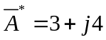
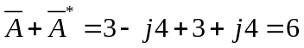
- ( C )若i(t) = 30 sin ωt A，則其相量式可表示為
(A) 30∠0° A (B)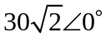A (C)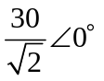A (D) 30∠90° A
【詳解】 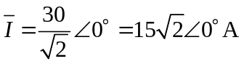
- ( C )正弦波經全波整流後，測得其峰對峰值電壓為200V，則其均方根值(rms)為多少？
(A) 14.14V (B) 28.28V (C) 70.7V (D) 141.4V
【詳解】 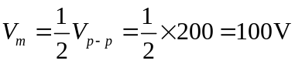
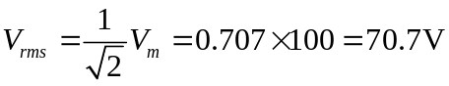

一、單選題
每題2分，共60分
- ( )一100V電壓，加於RC串聯電路上，當開關閉合經歷一個時間常數，則電容器兩端之電壓為
(A) 0V (B) 36.8V (C) 63.2V (D) 100V
- ( )在RC串聯直流電路，充電或放電欲達到穩態，需經 (A) 5個時間常數 (B) 3個時間常數 (C) 1個時間常數 (D) 0個時間常數
- ( )如圖，若SW閉合，電路到達穩態，電容電壓為多少？
(A) 10V (B) 15V (C) 20V (D) 30V
- ( )如圖所示電路，若E = 100V，R = 20kΩ，C = 50nF，電容的初始電壓為30V，則開關SW閉合之瞬間，流經電阻的電流為多少？
(A) 1.1mA (B) 1.8mA (C) 3.5mA (D) 5.2mA
- ( )如圖電路，t = 0－，V_{C} = 0，開關SW在t = 0⁺時切入(ON)，此時電壓源輸出電流I_{S}為多少？
(A) 1.5A (B) 3A (C) 4.5A (D) 6A
- ( )如圖所示，假設開關SW在a位置已閉合很長一段時間，於t = 0秒時，將開關SW由a切換至b，試求開關SW切換之瞬間，電路電流I(0)為多少？
(A)－1.2A (B)－0.8A (C)－0.48A (D) 0A
- ( )如圖電路，t = 0－時電感電流為零，開關SW在t = 0⁺ 時閉合，此時電感電壓V_{L}為多少？
(A) 7V (B) 8V (C) 9V (D) 12V
- ( )如圖電路，t = 0－時電感電流為零，開關SW在t = 0⁺ 時閉合，若電路進入穩定狀態，試求流經8kΩ電流為多少？
(A) 1mA (B) 0mA (C) 0.8mA (D) 0.2mA
- ( )RL串聯電路中，一個時間常數即是線路電流自初始狀態變化至穩態時之
(A) 36.8% (B) 63.2% (C) 100% (D) 13.5% 所需的時間
- ( )如圖所示，若電感在開關SW閉合前已無儲能，且開關SW在t = 0時閉合，試求在t = 0⁺時電感兩端的電壓及穩態時流經電感的電流大小為多少？
(A) 0V，1A (B) 0V，2A (C) 50V，1A (D) 50V，2A
- ( )在RL串聯電路，當R值愈大，其時間常數
(A)愈大 (B)愈小 (C)不變 (D)不一定
- ( )R-L串聯電路中，當電感器L充電完成後，L儲滿何種能量？
(A)熱能 (B)磁能 (C)電場 (D)位能
- ( )下列有關串聯電路之敘述，何者錯誤？
(A)電阻、電感串聯電路，電阻愈大，則時間常數愈大 (B)電阻、電容串聯電路，電阻愈大，則時間常數愈大 (C)電阻、電容串聯電路，電容愈大，則電路所需之穩態時間愈長 (D)電阻、電感串聯電路，電感愈大，則電路所需之穩態時間愈長
- ( )如圖所示電路，開關SW原先為閉合且電路已呈現穩態，在t = 0秒時將開關SW切斷，則SW切斷瞬間之電感電流I_{L}為多少？
(A)－4A (B)－1.6A (C) 1.6A (D) 4A
- ( )一直流RC電路之時間常數為τ秒，已知電容正處於放電狀態。若在時間t = t₀時跨於電容兩端之電壓為V_{C}，則在t = t₀ + 2τ時，電容電壓約為多少？(0.37)
(A) 0.14V_{C} (B) 0.26 V_{C} (C) 0.40 V_{C} (D) 0.74 V_{C}
- ( )對交流電之敘述，下列何者為錯誤？
(A)為一週期性之電流 (B)瞬時值之大小隨時間而變化 (C)極性亦隨時間而變化 (D)極性不變
- ( )已知電壓波形方程式為v(t) = 100 sin (377t)，則電壓之有效值為
(A) 50V (B) 70.7V (C) 100V (D) 141.4V
- ( )正弦波之波峰因數(crest factor)為多少？
(A) (B) (C) (D)
- ( )若交流電流波形為正弦波曲線，則該電流的有效值為平均值的
(A) 0.636倍 (B) 0.707倍 (C) 1.11倍 (D) 1.414倍
- ( )通常用來測量交流電路之電壓表，其所測得之數值代表
(A)平均值 (B)有效值 (C)峰值 (D)峰對峰值
- ( )已知角度為210°，則轉換成弳度(rad/s)為多少？
(A) (B) (C) (D)
- ( )若交流正弦波之角頻率ω = 3140 (rad/s)，則週期之值應為多少？
(A) 1ms (B) 2ms (C) 4ms (D) 5ms
- ( )若已知交流f = 159Hz，則角頻率約為多少？
(A) 200rad/s (B) 300rad/s (C) 500rad/s (D) 1000rad/s
- ( ) j等於
(A) 1∠90° (B) 1∠180° (C) 1∠270° (D) 1∠360°
- ( )，，則？
(A)  j90 (B) j90 (C) 96 + j28 (D) 96 + j100
- ( )相量，若，則
(A) C = 0.5 (B) C = 4 (C) (D)  = 36.9°
- ( )(6∠20°)² =？
(A) 12∠20° (B) 36∠10° (C) 36∠20° (D) 36∠40°
- ( )已知，則？
(A) j 8 (B) 6 (C) 6 + j 8 (D) 25
- ( )若i(t) = 30 sin ωt A，則其相量式可表示為
(A) 30∠0° A (B)A (C)A (D) 30∠90° A
- ( )正弦波經全波整流後，測得其峰對峰值電壓為200V，則其均方根值(rms)為多少？
(A) 14.14V (B) 28.28V (C) 70.7V (D) 141.4V

